Vektorová algebra - Sústavy súradníc

x
- 1D
- 1 rozmerná súradnicová sústava
- Číselná os ( ,x)
x
y
- 2D
- 2 rozmerná súradnicová sústava
- Rovina ( , x, y)
y
z
x
- 3D
- 3 rozmerná súradnicová sústava
- 3D priestor ( , x, y, z)

- Vysvetlivky:
  - - Počiatok súradnicovej sústavy
  - x, y, z – osi súradnicovej sústavy
  - Ortogonálne súradnicové sústavy – osi sú: na seba kolmé priamky
  - Ortonormálne súradnicové sústavy – všetky číselne osi majú rovnakú mierku (x: 1diel 1cm, y: 1diel 1cm)

- 1D Súradnicová sústava (priamka x)
| |
I
| |
I
I
0 1 2

  - Definícia: Ak máme body , , pričom priradíme , potom
I
  - – jednotková úsečka
  - x – násobok jednotkovej úsečky (súradnica)
0
3
-7

J
K
-7x
3x

  - K [-7]
Súradnice
  - L [3]

- 2D Súradnicová sústava (Rovina xy)
  - 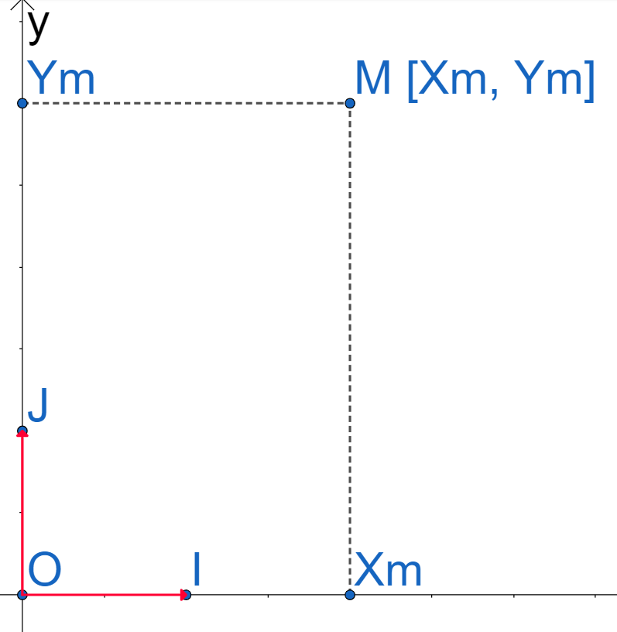
x
  - Definícia: V rovine máme , I, J, priamky , potom platí

  - x – násobok jednotkovej úsečky I
  - y – násobok jednotkovej úsečky J

  - – usporiadaná dvojica čísel

- 3D Súradnicová sústava (Rovina xyz)
z
z
- 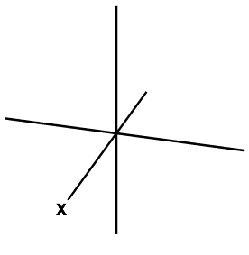
y
x
- Pravotočivá súradnicová sústava (častejšia)
x
y
- Ľavotočivá súradnicová sústava
z
- 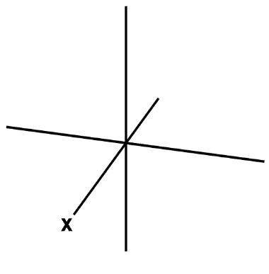
y
x
J
K
I
Xm
Ym
Zm
M [Xm, Ym, Zm]
- M [2, 3, 3]
- Definícia: V priestore P zvolíme 4 body: , I, J, K; potom platí

- x, y, z – násobky jednotlivých úsečiek ( I, J, K)

